ПИН-22М Постоев Игорь

Контрольная работа

Вариант 2

1. Постройте семантическую сеть, связывающую понятия “физика” и “мечта”. Семантическая сеть должна содержать не менее 10 узлов.

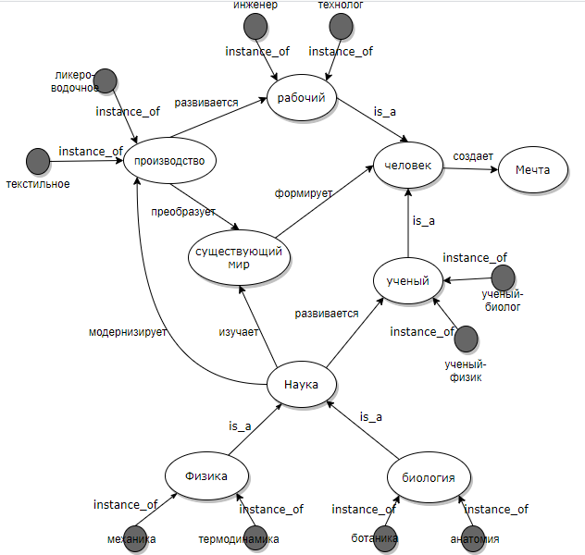

1. Постройте фрейм “Университет”, содержащий не менее 8 слотов различных типов.

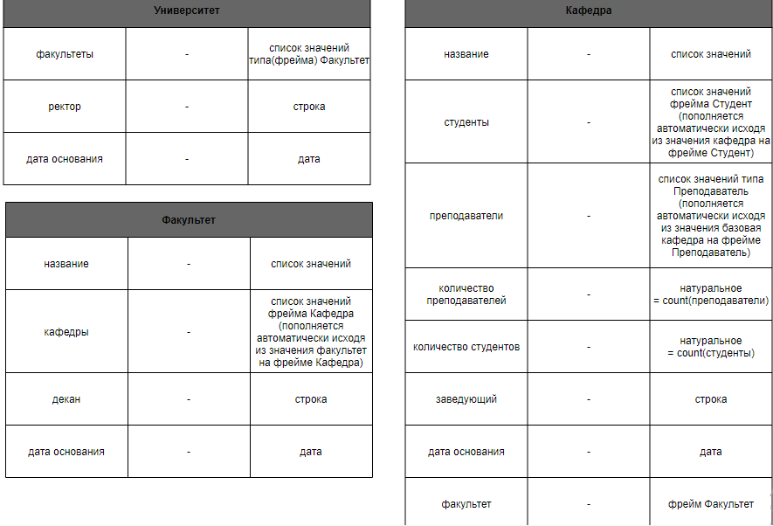

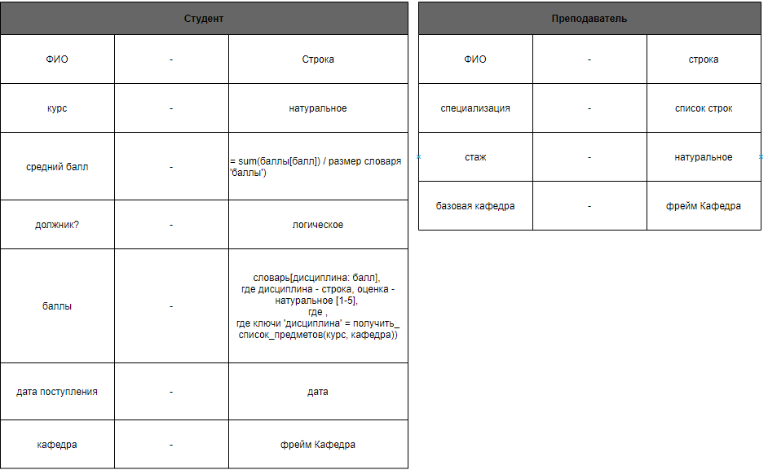

1. Постройте иерархическую сеть фреймов, содержащую фреймы: Техника-Транспорт-Автомобиль-Мерседес. В каждом фрейме должно быть не менее 4-х слотов, как минимум один должен быть уникальным.

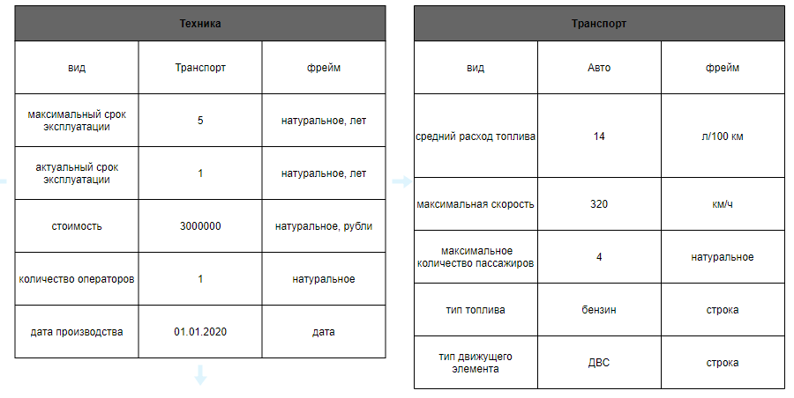

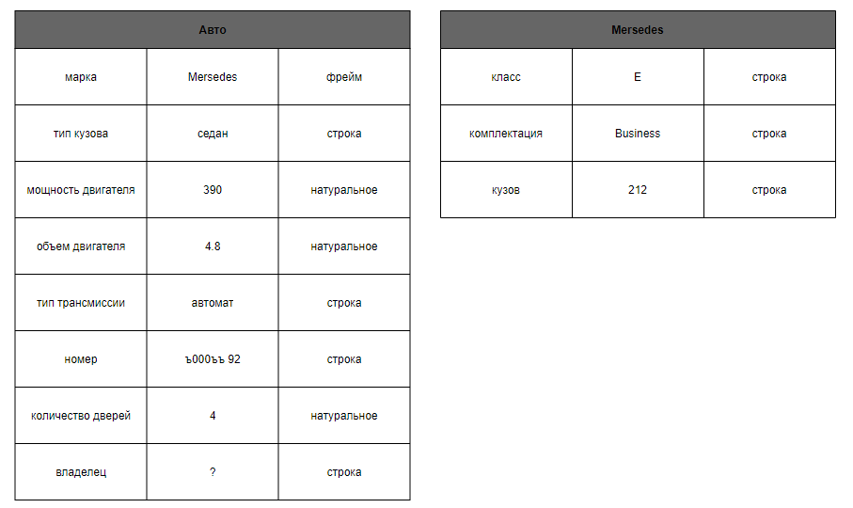

1. Пусть U- множество людей с ростом {130, 140,150,160,170,180,190,200} кг. И пусть понятия маленький, средний и длинный представлены нечеткими множествами F1,F2,F3 соответственно. Напишите функции принадлежности для понятий “недлинный”, “не очень короткий и очень недлинный”, “очень очень несредний”.

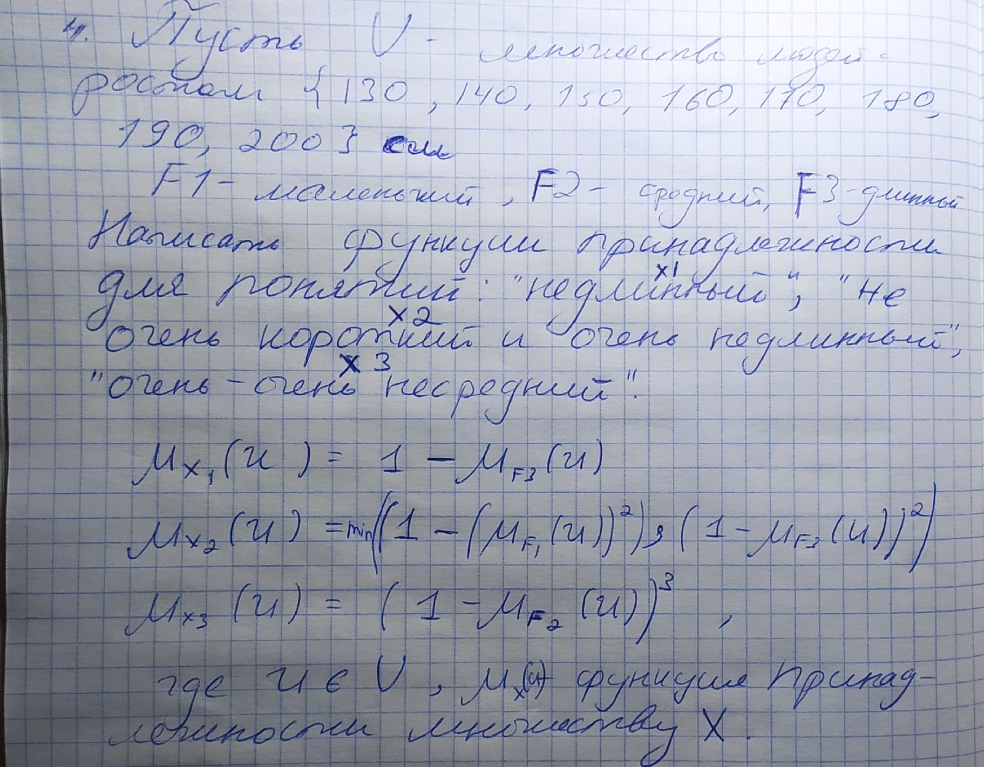

1. Пусть универсальное множество *U* представлено в виде *(а, Ь, с, d, e,f)* и нечеткое подмножество *А*, заданное на *U*, имеет вид *А = (0.1/а, 0/b, 0.8/c, 0.4/d, 0.39/е, 0.89/f) . Определить носитель нечеткого множества. Составить нормализованное множество A\*.*

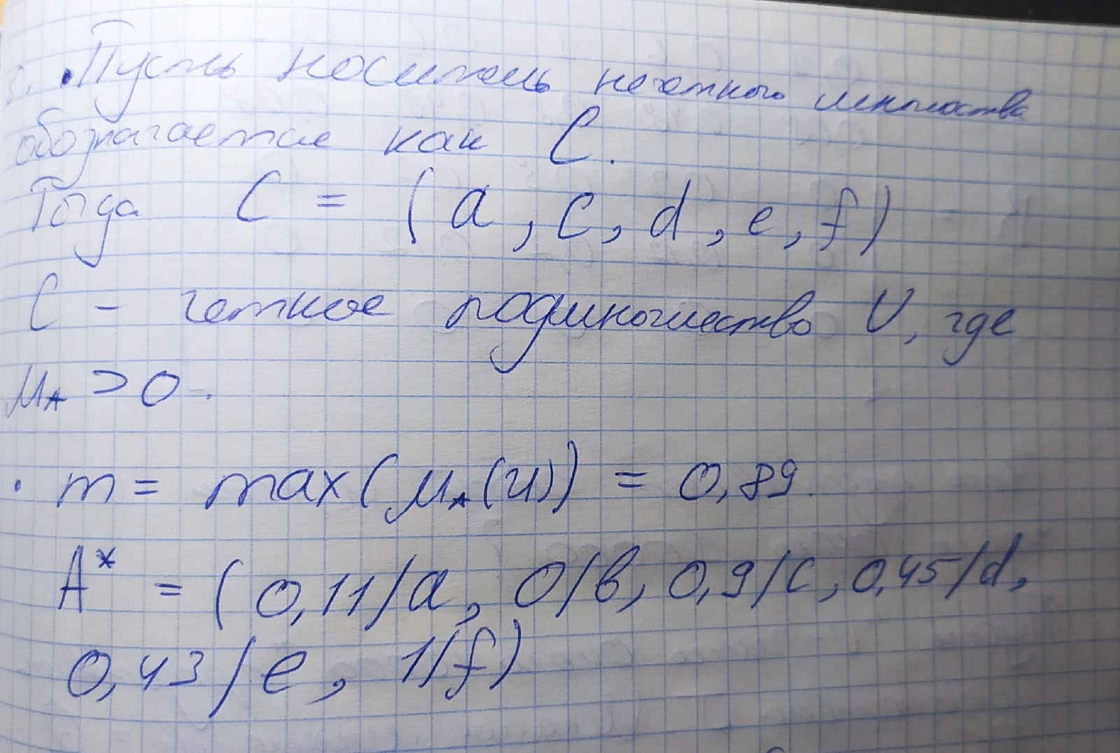

1. Пусть U,V,W – множества натуральных чисел {5000,10000,15000,20000,25000}, определяющих стоимость планшета. Определить понятия “недорогой” и “средний” с помощью множеств F и G. Построить нечеткие отношения R: если u-“недорогой”, то v- “средний”. Используя композиционное правило вывода, дать ответ на вопрос: «Что представляет собой *u*, если *v* — число около 10000.

